令和４年１月発行
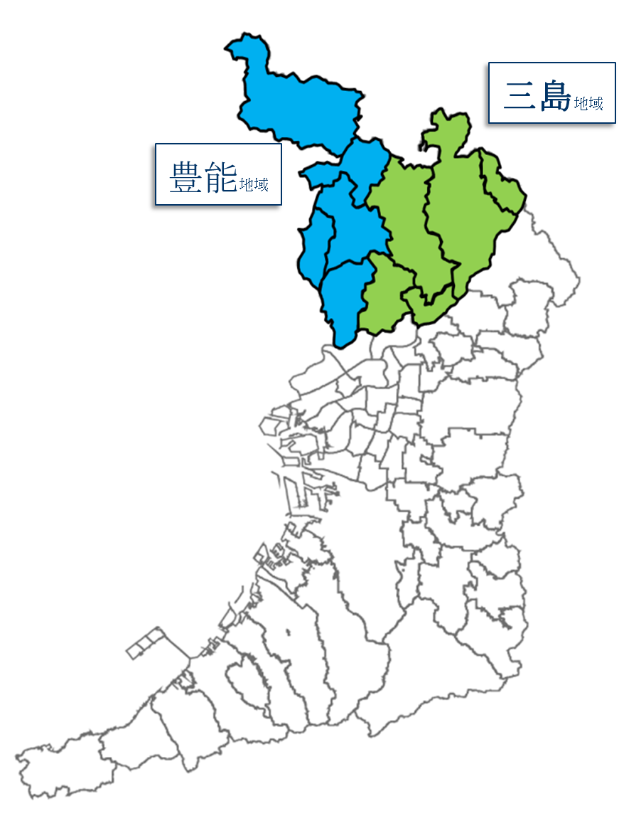
管内農業最新情報 第１０３号
北部普及だより
（豊中市、池田市、吹田市、高槻市、茨木市、箕面市、摂津市、島本町、豊能町、能勢町）

北摂いちご生産者の会のキャッチフレーズは
『 』に決定！！
摘みたての 真っ赤な輝きを あなたと

北部管内では新たにいちご栽培を始める生産者が増えています。令和３年２月には、ハウス栽培を行う有志により「北摂いちご生産者の会」 (現在14名) （以下、生産者の会）が設立されました。当事務所では会員の皆さんの、栽培技術の向上を目指した支援を行ってきましたが、昨年度から、産地としての認知度アップとブランド確立に向けた取組みをすすめています。
７月と11月には、株式会社スタッフワーク代表の坂元雄二氏を講師に招き、ブランド化を考える研修会を開催しました。品種や販売方法等が様々である“北摂いちご”の特徴を個性として活かし、「生産者の会」のブランド化を目指すことにしました。その第一歩として、キャッチフレーズを「摘みたての 真っ赤な輝きを あなたと」に決定しました。
出席者からは「生産者同士で考え方を共有できた」「北摂地域でのブランド化の大切さを改めて感じた」との声が聞かれました。
１月15日（いちごの日）には、昨年に引き続きPRイベント「北摂いちご祭り」を開催します。農産物直売所等での会員のいちご販売に加え、観光いちご園でのイベント（取組み）も計画しています。
当事務所ではこうした活動を支援し、北摂いちごの知名度向上や販売額の増加を目指します。

あああああああああああああああああああああ

▲ 北摂いちご祭りチラシ

『北摂いちご』が買える主なお店
- JAたかつき（農風館）
- JA茨木市（みしま館）
- de愛・ほっこり見山の郷
- JA大阪北部農産物直売所
- 道の駅能勢（くりの郷）
詳しい情報は右上のQRを参照して下さい。

国連では、2030年までの国際目標として「持続可能な開発目標（SDGｓ）」が2015年に策定されました。北部農と緑の総合事務所 農の普及課の活動はSDGｓに掲げる17のゴールのうち、右図のゴールの達成に寄与するものです。
北部農と緑の総合事務所 農の普及課
〒567-0034
茨木市中穂積1-3-43 三島府民センタービル内
TEL.072(627)1121(代) FAX.072(623)4321
北部普及だより第１０３号
ダリアの試験栽培～観光農園に向けた第一歩！～
豊能町牧地区では、令和元年に設立した集落営農法人「牧のさとやま合同会社（以下、合同会社）」が、地域の担い手として水稲の集団栽培等を行っています。
豊能町牧地区では、令和元年に設立した集落営農法人「牧のさとやま合同会社（以下、合同会社）」が、昨年度、地域農業経営の専門家を交えて夢の詰まった営農プランを策定しました。プランでは牧の景観を活かした観光農業を一つの柱として掲げ、今年度はプランに基づく新たな取組みとして、ダリアの栽培実証試験を行いました。
５月下旬に約220株のダリアを定植し、７月下旬から11月中旬まで大輪の花を咲かせました。同地区との交流を深めているコープこうべの皆さんを対象に摘み取りを試行したところ、「ダリアの咲く姿がとてもきれい」と初めての経験に感動しており、観光農園としての手ごたえを感じました。
栽培は概ね順調でしたが、大雨による倒伏やうどんこ病の発生が見られたため、合同会社ではフラワーネットの早期設置、１条植えによる密植回避などの改善策を講じ、来年のダリア摘み取り園の実施を目指します。当課では引き続き関係機関と連携して、合同会社の経営が確立するよう支援します。
昨年度は地域農業経営の専門家を交えて意見交換を重ね、地域の活性化に向けて夢の詰まった営農プランを策定しました。今年度はプランに基づく新たな取組みとして、将来の観光農業による集客を目指し、ダリアの栽培実証試験を行いました。
５月下旬に約220株を定植し、７月下旬から11月中旬まで開花しました。平成27年から同地区との交流を深めているコープこうべの組合員に呼び掛けて摘み取りを試行したところ、「ダリアの咲く姿がとてもきれい」との声が聞かれました。
取組１年目としては、栽培は概ね順調でしたが、大雨による倒伏やうどんこ病の発生が見られたため、合同会社では来作に向け、フラワーネットの早期設置、１条植えによる密植回避などの改善策を話し合っています。
今後は摘み取りに適した品種の選定や栽培方法の改善していき、担い手の確保を検討します。当課では引き続き関係機関と連携して合同会社の経営が確立するよう支援します。
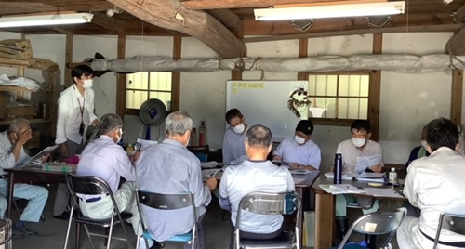
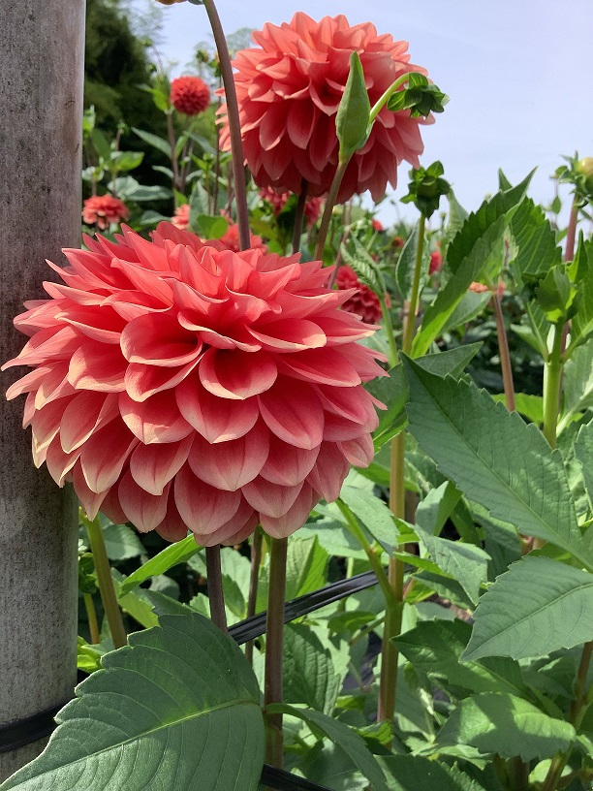
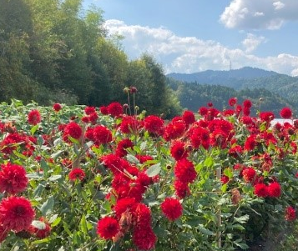

▲ 意見交換会の様子
▲ 将来の観光農園を目指して設置したダリアの試験ほ場
作業手順書による農作業の“見える化”で

従業員や家族と作業内容を上手に共有しましょう！

同じ農作業でも人によって作業時間や仕上がりにばらつきがあったり、口頭で指示をした作業内容が思っていたとおりに伝わっていなかったという経験はありませんか？
作物の栽培を手順ごとに分解し、作業内容や注意点を記載した作業手順書を作成することで、農作業中の事故やその都度指示をする時間や手間を減らせます。さらに写真や動画を用いることでより具体的に伝えることも可能です。
そのほか、作業を文字にすることでこれまでの作業を見直すきっかけとなり、作業の効率化にもつながります。
作業手順書にご興味のある方は、当課までご相談ください。

▲ 作業手順書の例

おめでとうございます！

止々呂美ゆず生産者協議会が、令和３年度「豊かなむらづくり全国表彰事業」において
近畿農政局長賞を受賞されました。
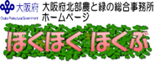
○バックナンバーは、事務所ＨＰ｢ほくほくほくぶ｣で見られます
http://www.pref.osaka.lg.jp/hokubunm/youkoso/index.html
○プロ農家等に技術情報をお届けする｢おおさかアグリメール｣配信中！
http://www.kannousuiken-osaka.or.jp/nourin/agrimail/
○いいもん!うまいもん!大阪産(もん)!の情報はこちらから！
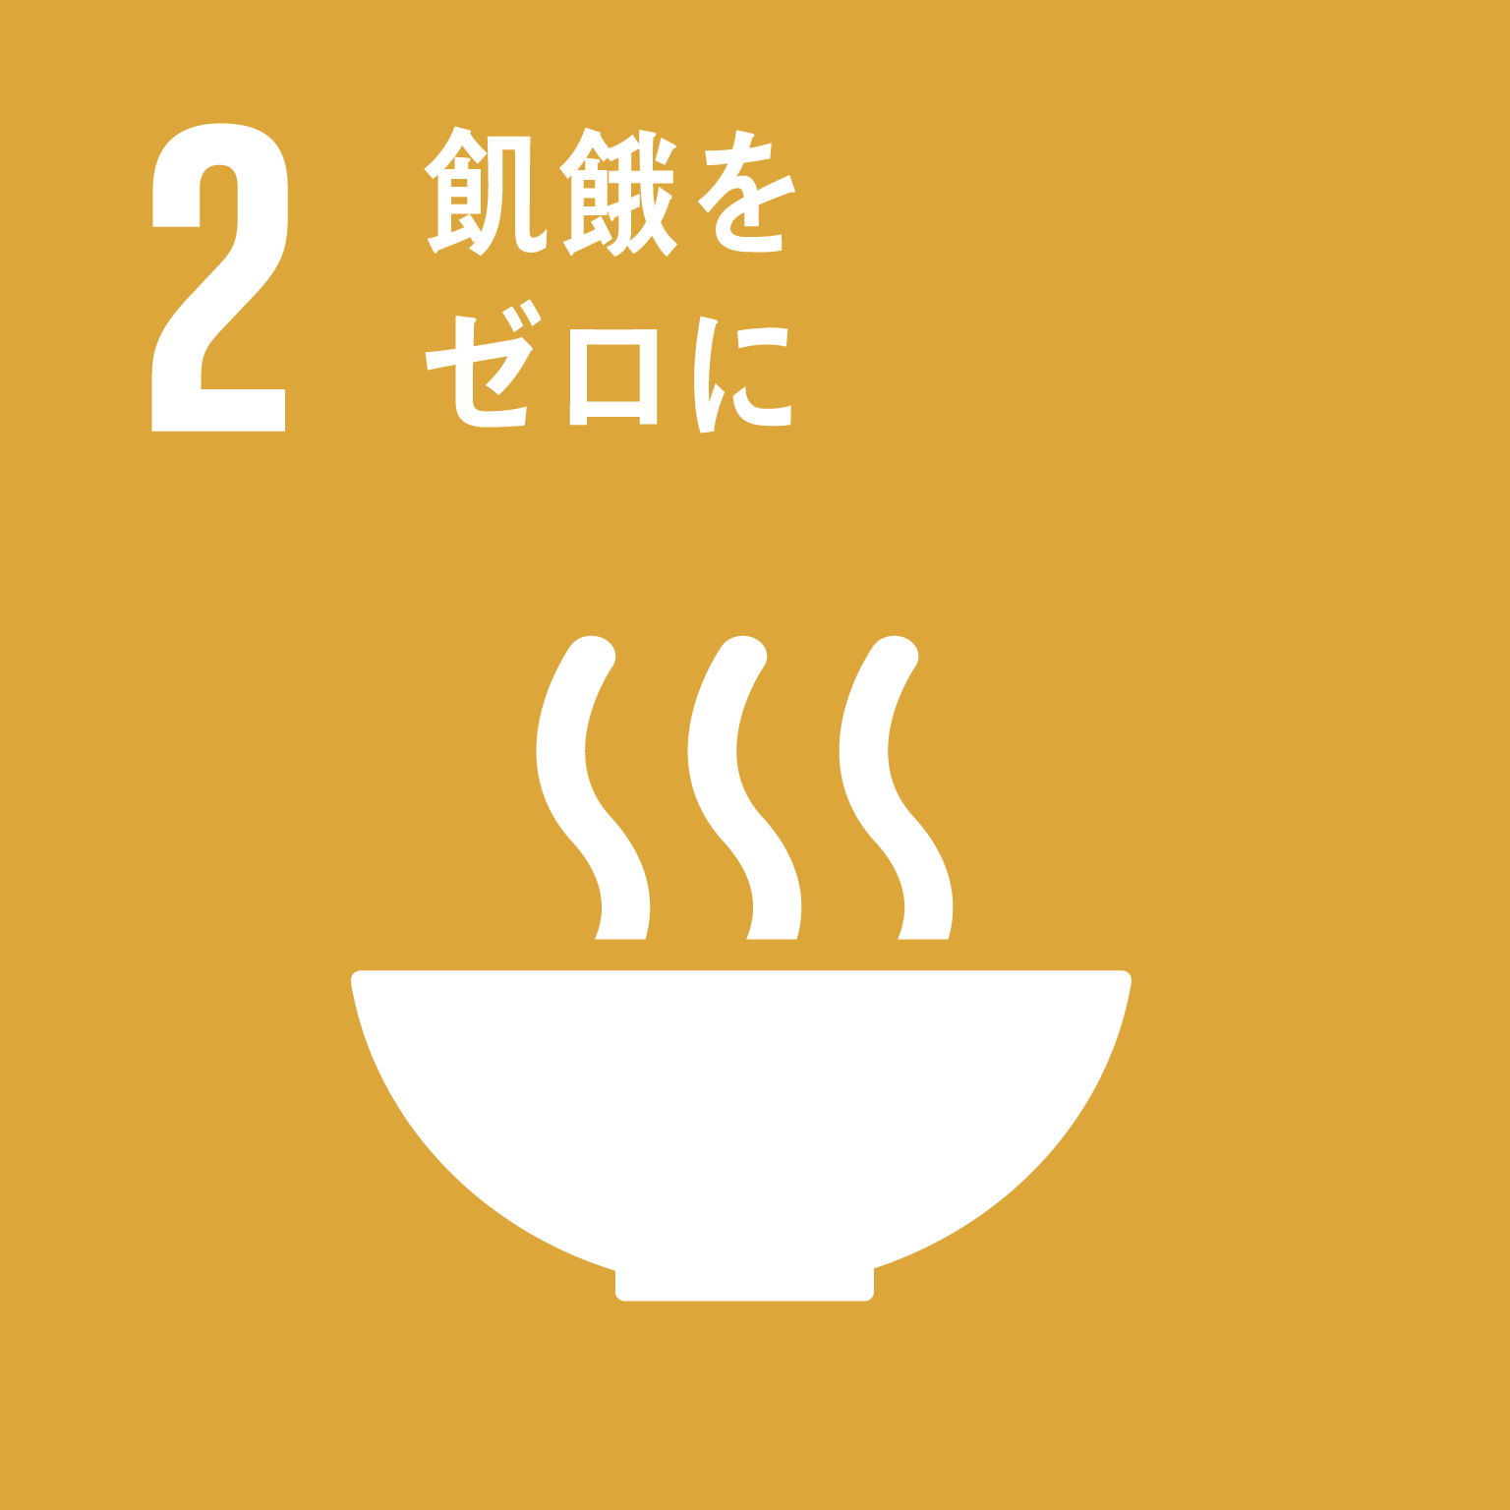
http://www.pref.osaka.lg.jp/ryutai/osaka_mon/index.html

